Ministerul Educației și Cercetării al Republicii Moldova
Universitatea Tehnică a Moldovei
Facultatea Calculatoare, Informatică și Microelectronică

Raport
la
Lucrarea de laborator Nr. 1

Disciplina: Tehnici de programare

Tema:”Linux Luminarium”

A efectuat : st. gr.SI – 261 Șchiopu Valeria

A verificat : asistent universitar Dumitrașcu Marius

Chișinău – 2026
SARCINA LUCRĂRII
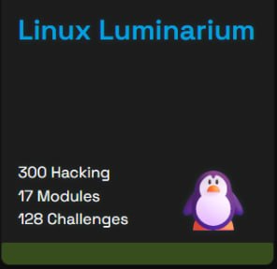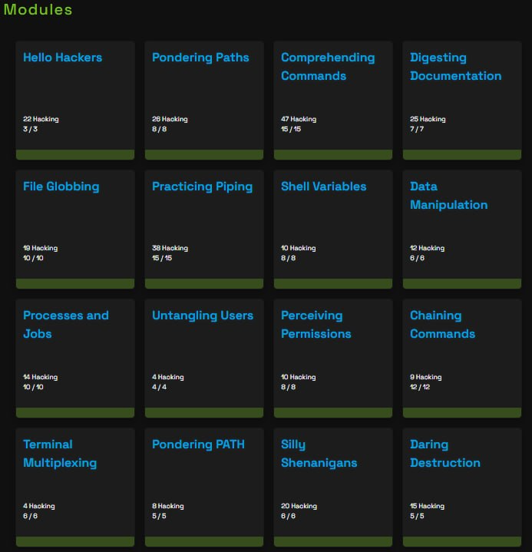

CONCLUZII
În cadrul lucrării de laborator „Python Codex”, am făcut cunoștință cu limbajul de programare Python și cu platforma Codex, explorând noțiunile de bază ale programării, scrierea și executarea codului, precum și rezolvarea exercițiilor practice. Activitățile realizate m-au ajutat să înțeleg mai bine logica programării și modul de utilizare a instrumentelor disponibile. În urma acestei lucrări, am acumulat noi cunoștințe și mă simt mai sigură atunci când lucrez cu Python, având o bază mai bună pentru studierea în continuare a limbajului.

